VILNIAUS UNIVERSITETAS

MATEMATIKOS IR INFORMATIKOS FAKULTETAS

INFORMATIKOS KATEDRA

Antežerių Poliklinikos informacinė sistema  
APIS

Sistemos architektūra

Darbą atliko IV kurso KM studentai:

Aliona Lisovskaja

Laimonas Beniušis

Simas Abramovas

Eimantas Bendorius

Vilnius

2017

## Detali klasių diagrama

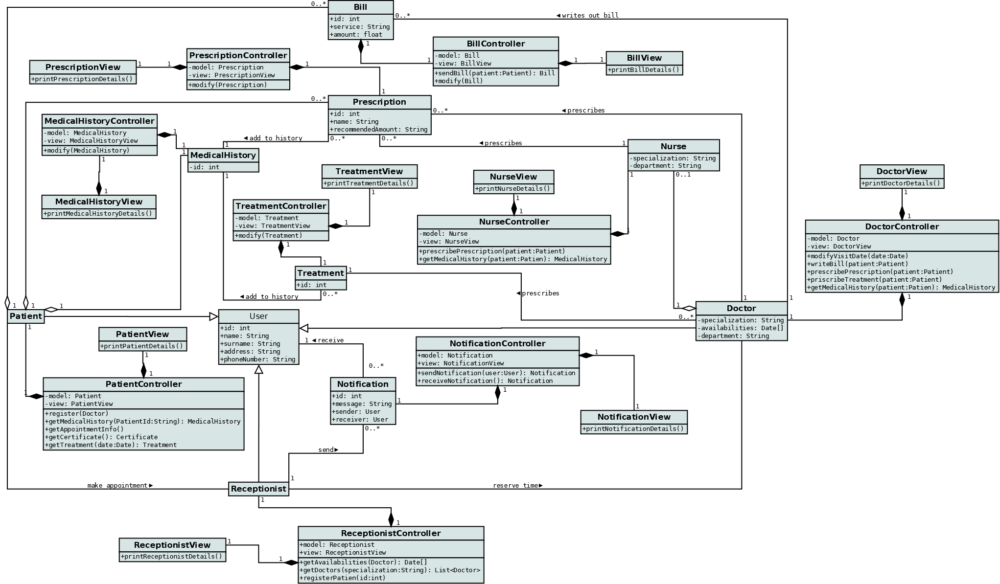

## Komponentų diagrama

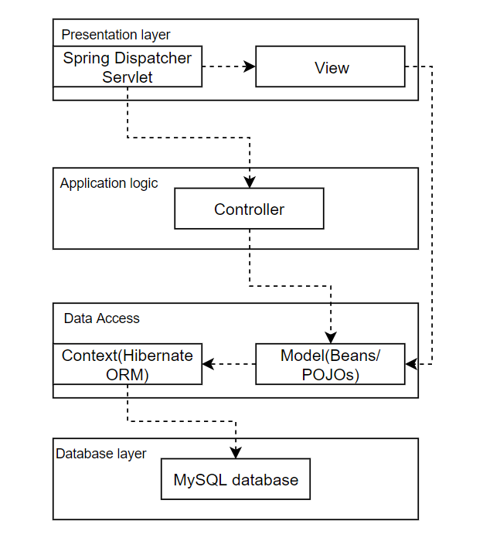

**Klasės priklausančios view:**

PatientView, ReceptionistView, NotificationView, TreatmentView, NurseView, DoctorView, BillView, PrescriptionView, MedicalHistoryView

**Klasės priklausančios model:**

Patient, Receptionist, Notification, Treatment, Nurse, Doctor, Bill, Prescription, MedicalHistory

**Klasės priklausančios controller:**

PatientController, ReceptionistController, NotificationController, TreatmentController, NurseController, DoctorController, BillController, PrescriptionController, MedicalHistoryController

## 

## 

## Diegimo (deployment) diagramos

## 

## 

## 

## 

## 

## 

## Atsparumo (robustness) diagramos

### Registracija

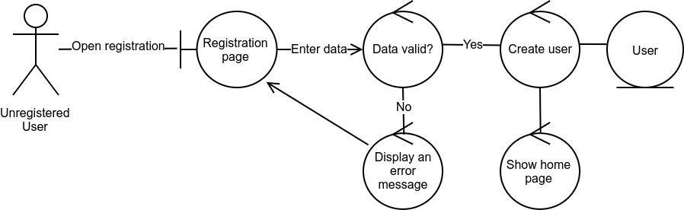

### Prisijungti prie sistemos

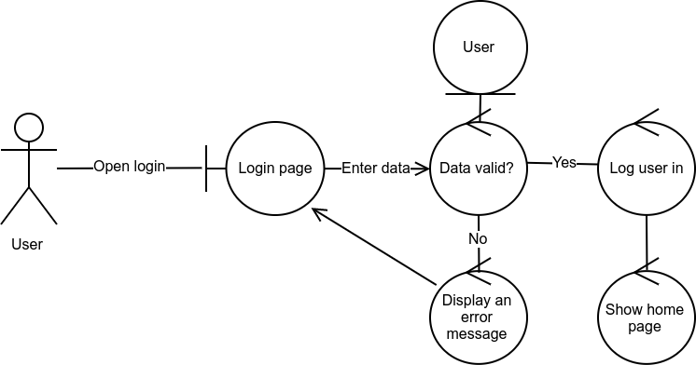

### Priminti slaptažodį

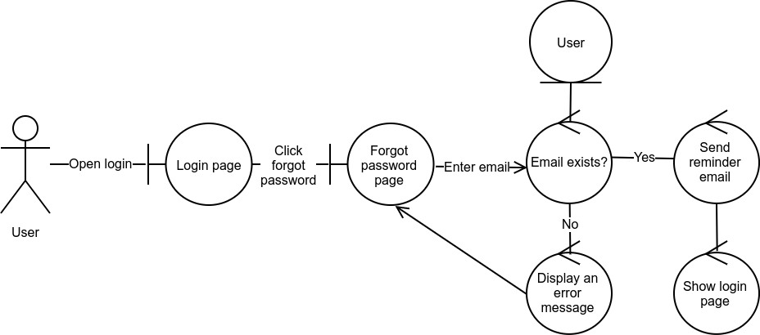

### Registruotis vizitui

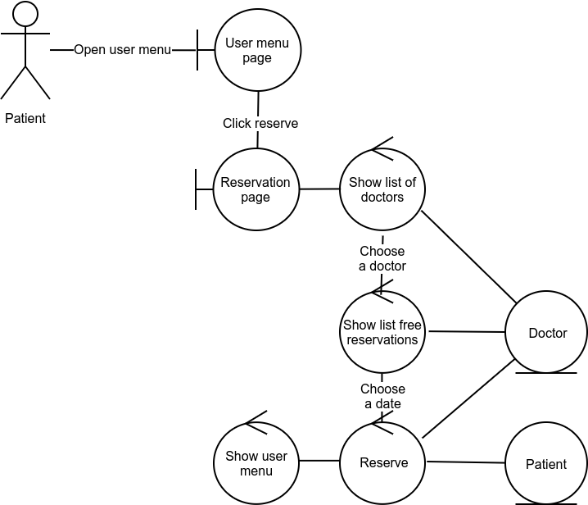

### Atšaukti vizitą

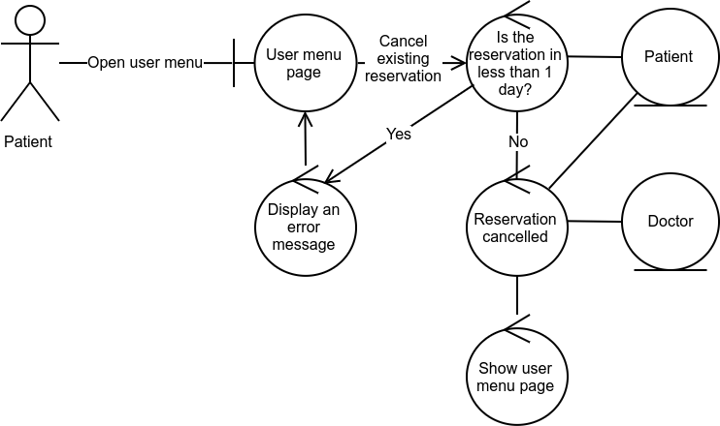

### Apmokėti sąskaitą už gydymą

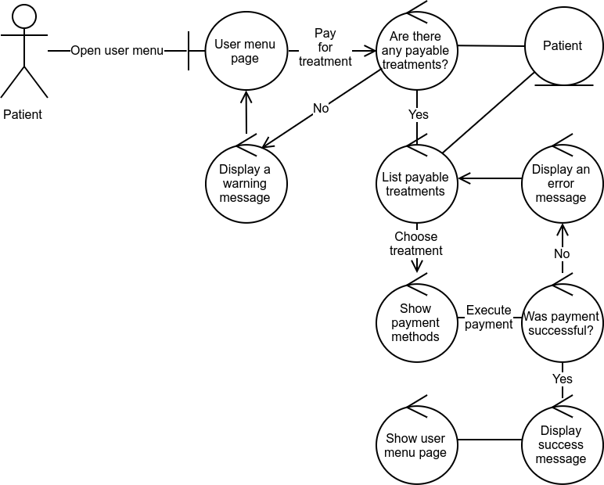

### Peržiūrėti ligos istoriją

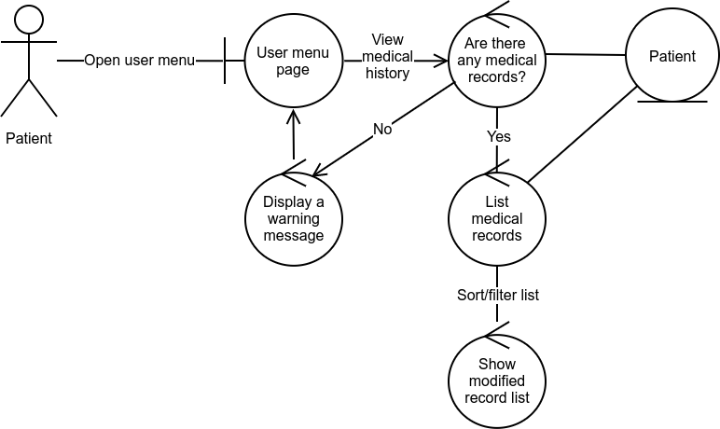

### Atsijungti nuo sistemos

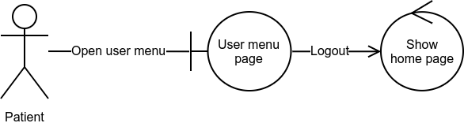

### Išsiregistruoti iš sistemos

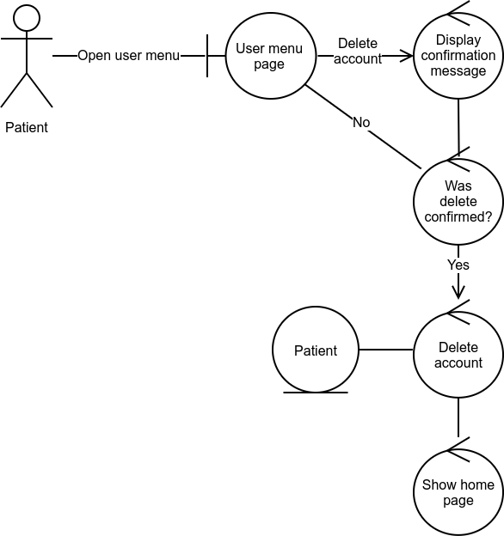

## Sekų diagramos

### Registracija

### 

## 

### Prisijungti prie sistemos

### 

## 

### Priminti slaptažodį

### 

## 

### Registruotis vizitui

### 

## 

### Atšaukti vizitą

### 

## 

### Apmokėti sąskaitą už gydymą

### 

## 

### Peržiūrėti ligos istoriją

### 

## 

### Atsijungti nuo sistemos

### 

## 

### Išsiregistruoti iš sistemos

### 